Repas « AU PLAISIR DE SE REVOIR « du 9 octobre 2021
Pour une meilleure organisation, nous vous remercions de confirmer votre présence auprès des services de la mairie avant le 16 septembre 2021.

NOM ……………………………………………………………………………Prénom ……………………………………………………..
NOM ……………………………………………………………………………Prénom ………………………………………………………
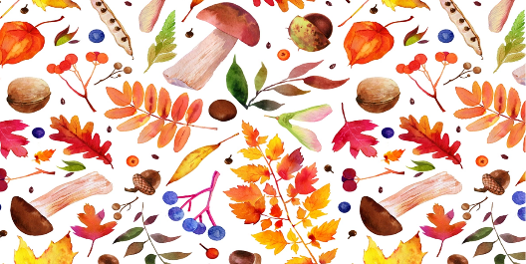
Participera au repas
Ne participera pas au repas
Vous pouvez aussi vous inscrire en téléphonant au 04 50 03 02 44

Repas « AU PLAISIR DE SE REVOIR « du 9 octobre 2021
Pour une meilleure organisation, nous vous remercions de confirmer votre présence auprès des services de la mairie avant le 16 septembre 2021

NOM :……………………………………………………………………………Prénom :……………………………………………………..
NOM :……………………………………………………………………………Prénom :………………………………………………………
Participera au repas
Ne participera pas au repas
Vous pouvez aussi vous inscrire en téléphonant au 04 50 03 02 44

